Министерство науки и высшего образования Российской Федерации
Федеральное государственное автономное образовательное учреждение высшего образования
«Национальный исследовательский университет ИТМО»

Факультет Программной инженерии и компьютерной техники

Лабораторная работа по
Основам программной инженерии №4
Вариант 2680

Работу выполнил:
Кара-Огланов Руслан Денисович
Группа:
P3207

Санкт-Петербург,
2025

Текст задания
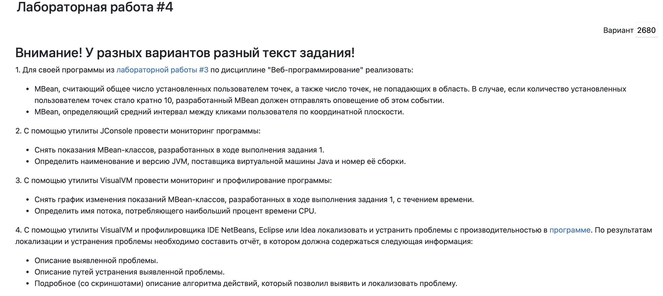
Реализация
PointTrackerMBean
package org.zxc.beans;
public interface PointTrackerMBean {
long getTotalPoints();
long getMissedPoints();
void incrementPoints(boolean isHit);
}
ClickIntervalMBean
package org.zxc.beans;
public interface ClickIntervalMBean {
double getClickInterval();
long getClickCount();
void resetStat();
}
PointTracker
package org.zxc.beans;
import jakarta.enterprise.context.ApplicationScoped;
import jakarta.enterprise.context.Destroyed;
import jakarta.enterprise.context.Initialized;
import jakarta.enterprise.event.Observes;
import jakarta.inject.Inject;
import jakarta.inject.Named;
import org.zxc.dao.PointDao;
import org.zxc.models.Point;
import javax.management.*;
import java.io.Serializable;
@Named("pointTracker")
@ApplicationScoped
public class PointTracker extends NotificationBroadcasterSupport implements Serializable, PointTrackerMBean {
private int sequenceNumber = 0;
@Inject
private PointDao pointDao;
public void init(@Observes @Initialized(ApplicationScoped.class) Object unused) {
MBeanRegistryUtil.registerBean(this, "pointTracker");
}
public void destroy(@Observes @Destroyed(ApplicationScoped.class) Object unused) {
MBeanRegistryUtil.unregisterBean(this);
}
@Override
public long getTotalPoints() {
return pointDao.getPoints().size();
}
@Override
public long getMissedPoints() {
return pointDao.getPoints().stream()
.filter(p -> !inArea(p))
.count();
}
@Override
public void incrementPoints(boolean isHit) {
long newTotal = getTotalPoints();
if (newTotal % 10 == 0) {
sendNotification(new Notification(
"PointsMultipleOfTen",
this,
sequenceNumber++,
System.currentTimeMillis(),
"Total points reached " + newTotal + " (multiple of 10)"
));
}
}
public void checkPoint(Point point) {
boolean inArea = inArea(point);
incrementPoints(inArea);
}
private boolean inArea(Point point) {
return point.calculate();
}
@Override
public MBeanNotificationInfo[] getNotificationInfo() {
String[] types = new String[]{"PointsMultipleOfTen"};
String name = Notification.class.getName();
String description = "Notification when total points count is a multiple of 10";
return new MBeanNotificationInfo[]{
new MBeanNotificationInfo(types, name, description)
};
}
}

ClickInterval
package org.zxc.beans;
import jakarta.enterprise.context.ApplicationScoped;
import jakarta.enterprise.context.Destroyed;
import jakarta.enterprise.context.Initialized;
import jakarta.enterprise.event.Observes;
import jakarta.inject.Named;
import java.io.Serializable;
import java.util.concurrent.atomic.AtomicLong;
import java.util.concurrent.atomic.AtomicReference;
@Named("ClickInterval")
@ApplicationScoped
public class ClickInterval implements Serializable, ClickIntervalMBean {
private final AtomicLong lastClickTime = new AtomicLong();
private final AtomicLong clickCount = new AtomicLong();
private final AtomicReference<Double> averageInterval = new AtomicReference<>(0.0);
private boolean isFirstClick = true;
public void init(@Observes @Initialized(ApplicationScoped.class) Object unused) {
org.zxc.beans.MBeanRegistryUtil.registerBean(this, "ClickInterval");
}
public void destroy(@Observes @Destroyed(ApplicationScoped.class) Object unused) {
MBeanRegistryUtil.unregisterBean(this);
}
public void recordClick() {
long now = System.currentTimeMillis();
if (isFirstClick) {
lastClickTime.set(now);
isFirstClick = false;
return;
}
long past = lastClickTime.getAndSet(now);
long interval = now - past;
long count = clickCount.incrementAndGet();
averageInterval.updateAndGet(cur -> (cur * (count - 1) + interval) / count);
}
@Override
public double getClickInterval() {
return averageInterval.get() / 1000;
}
@Override
public long getClickCount() {
return clickCount.get();
}
@Override
public void resetStat() {
lastClickTime.set(0);
clickCount.set(0);
averageInterval.set(0.0);
}
}

MBeanRegistryUtil
package org.zxc.beans;
import jakarta.servlet.ServletContextListener;
import lombok.experimental.UtilityClass;
import javax.management.*;
import java.lang.management.ManagementFactory;
import java.util.HashMap;
import java.util.Map;
@UtilityClass
public class MBeanRegistryUtil implements ServletContextListener {
private final Map<Class<?>, ObjectName> beans = new HashMap<>();
public void registerBean(Object bean, String name) {
try {
String domain = bean.getClass().getPackageName();
String type = bean.getClass().getSimpleName();
ObjectName objectName = new ObjectName(String.format("%s:type=%s,name=%s", domain, type, name));
ManagementFactory.getPlatformMBeanServer().registerMBean(bean, objectName);
beans.put(bean.getClass(), objectName);
} catch (InstanceAlreadyExistsException | MBeanRegistrationException | NotCompliantMBeanException |
MalformedObjectNameException ex) {
ex.printStackTrace();
}
}
package org.zxc.beans;
import jakarta.servlet.ServletContextListener;
import lombok.experimental.UtilityClass;
import javax.management.*;
import java.lang.management.ManagementFactory;
import java.util.HashMap;
import java.util.Map;
@UtilityClass
public class MBeanRegistryUtil implements ServletContextListener {
private final Map<Class<?>, ObjectName> beans = new HashMap<>();
public void registerBean(Object bean, String name) {
try {
String domain = bean.getClass().getPackageName();
String type = bean.getClass().getSimpleName();
ObjectName objectName = new ObjectName(String.format("%s:type=%s,name=%s", domain, type, name));
ManagementFactory.getPlatformMBeanServer().registerMBean(bean, objectName);
beans.put(bean.getClass(), objectName);
} catch (InstanceAlreadyExistsException | MBeanRegistrationException | NotCompliantMBeanException |
MalformedObjectNameException ex) {
ex.printStackTrace();
}
}
public void unregisterBean(Object bean) {
if (!beans.containsKey(bean.getClass())) {
throw new IllegalArgumentException("Specified bean is not registered.");
}
try {
ObjectName objectName = beans.get(bean.getClass());
ManagementFactory.getPlatformMBeanServer().unregisterMBean(objectName);
} catch (InstanceNotFoundException | MBeanRegistrationException ex) {
ex.printStackTrace();
}
}
}
public void unregisterBean(Object bean) {
if (!beans.containsKey(bean.getClass())) {
throw new IllegalArgumentException("Specified bean is not registered.");
}
try {
ObjectName objectName = beans.get(bean.getClass());
ManagementFactory.getPlatformMBeanServer().unregisterMBean(objectName);
} catch (InstanceNotFoundException | MBeanRegistrationException ex) {
ex.printStackTrace();
}
}
}

PointService
package org.zxc.beans;
import jakarta.enterprise.context.ApplicationScoped;
import jakarta.inject.Inject;
import org.zxc.dao.PointDao;
import org.zxc.models.Point;
@ApplicationScoped
public class PointService {
private final PointDao pointDao = PointDao.getInstance();
@Inject
private PointTracker pointTracker;
public void addPoint(Point point) {
pointDao.addPoint(point); // Добавляем точку в БД
pointTracker.checkPoint(point); // Обновляем MBean
}
}

Показания MBean классов из JConsole
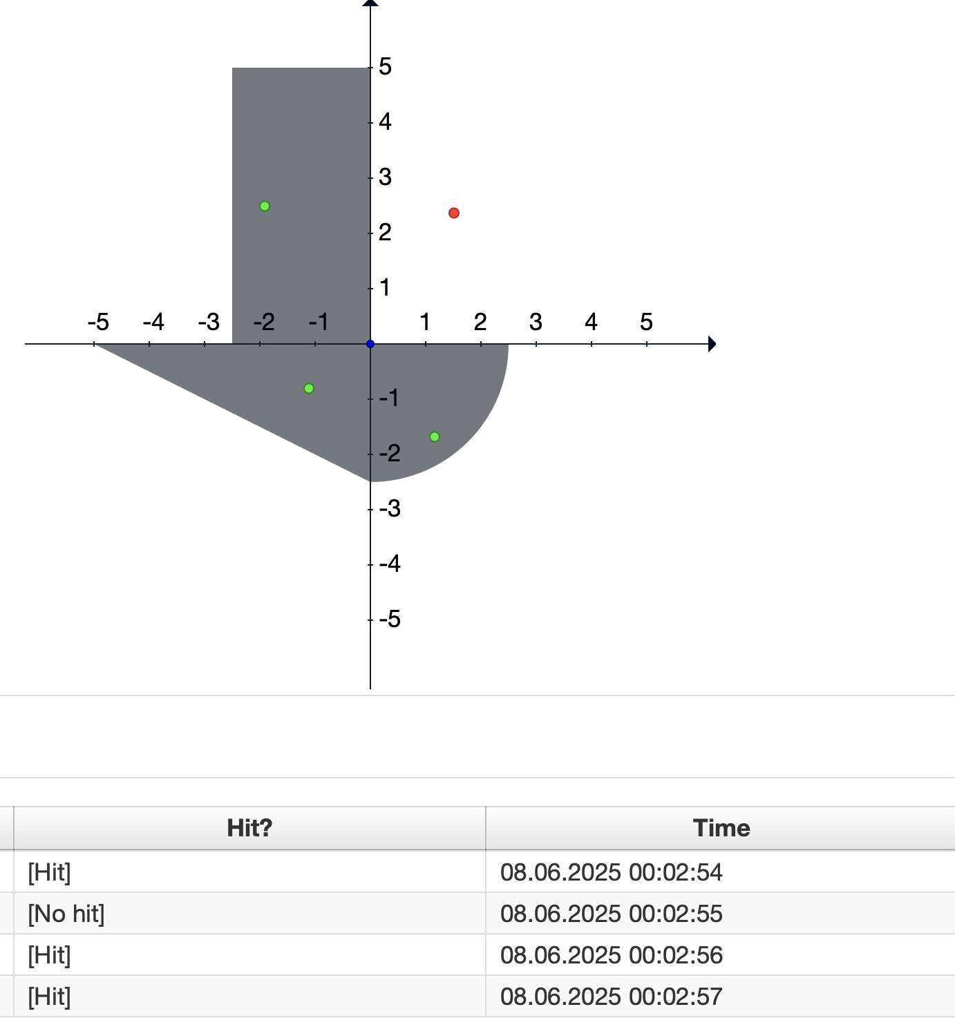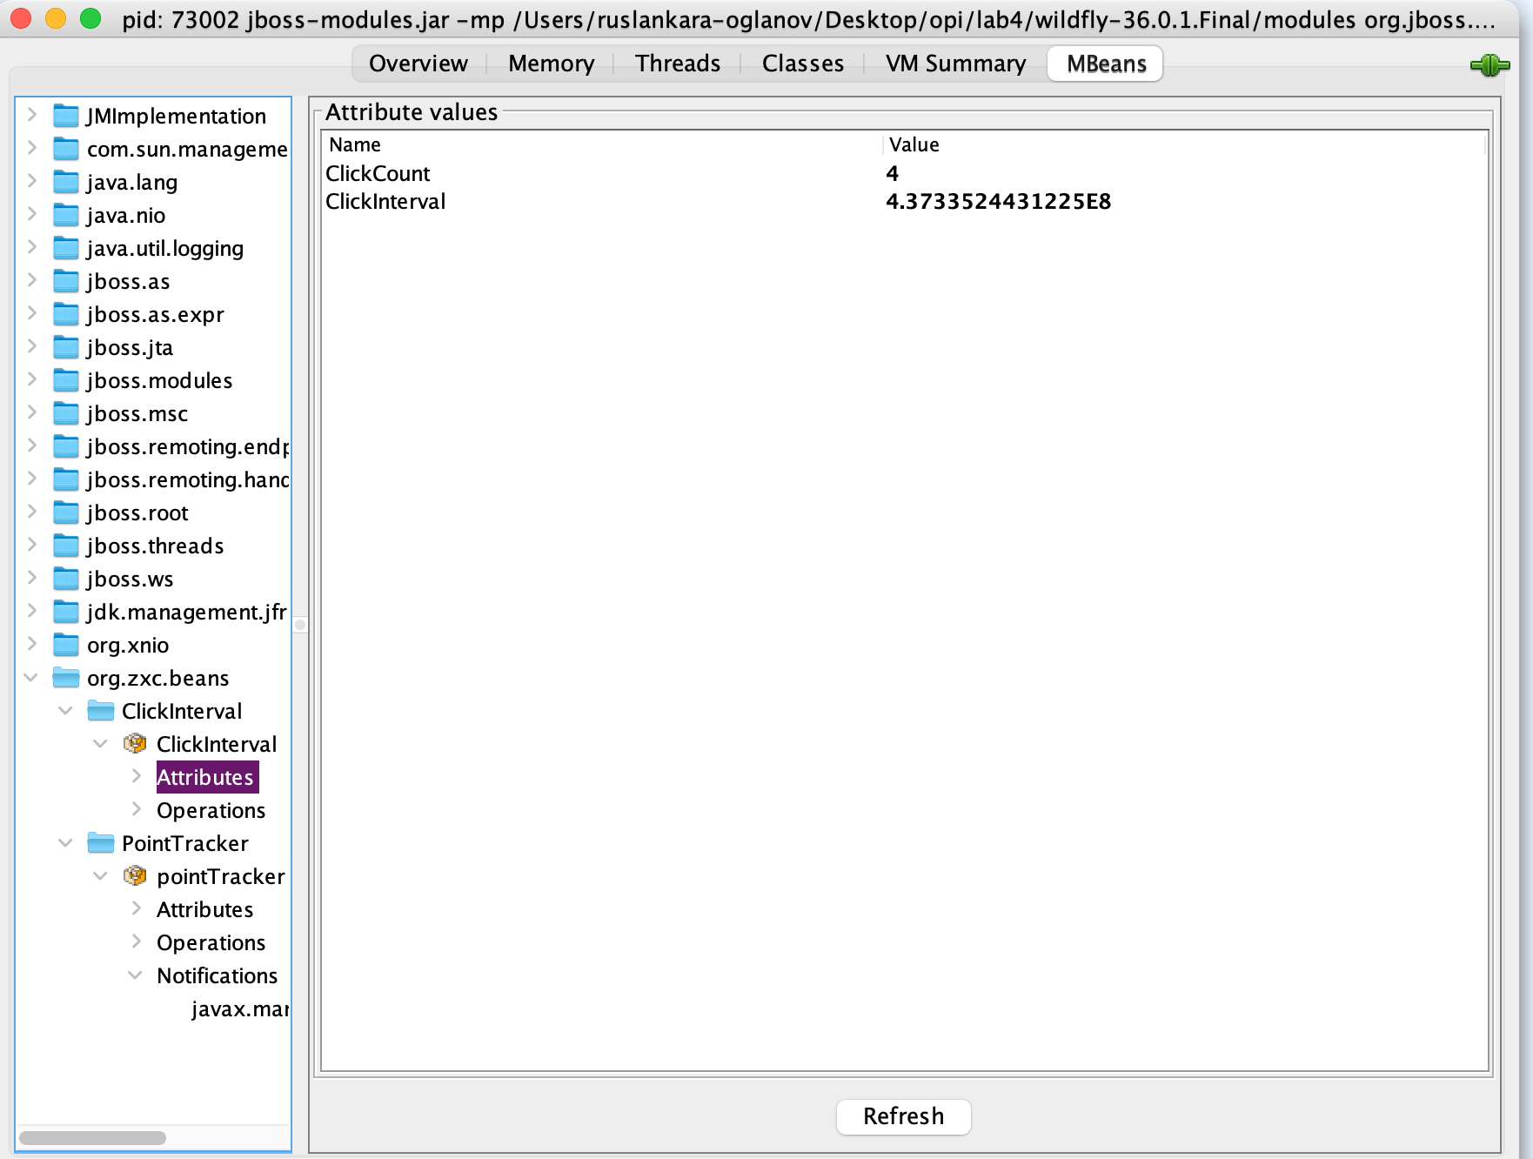
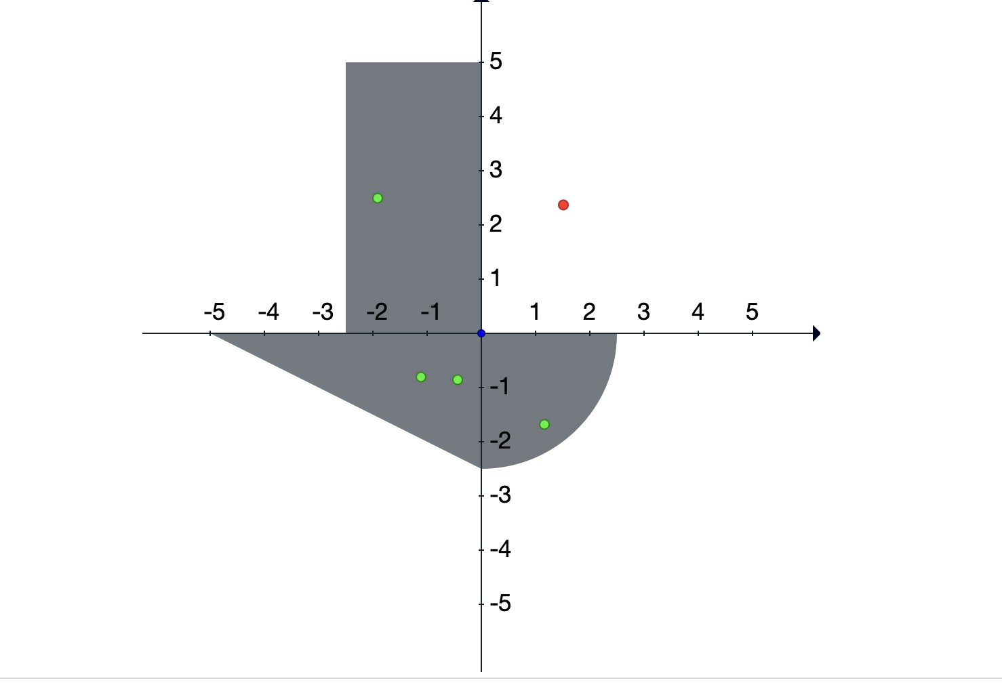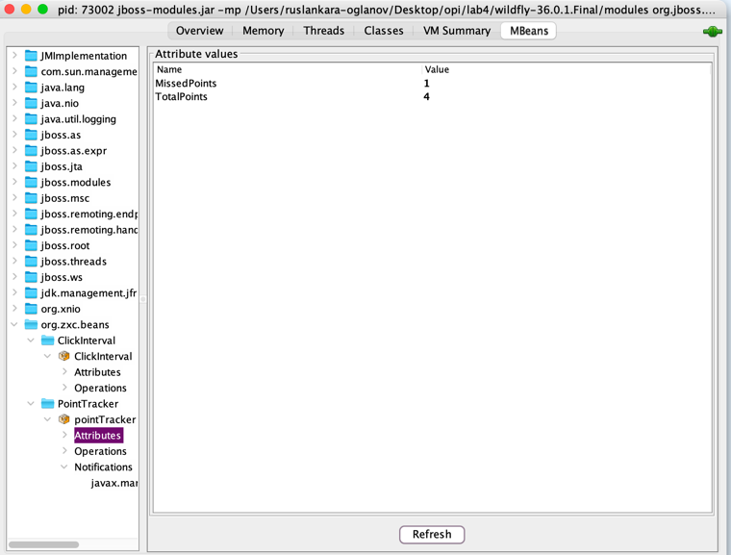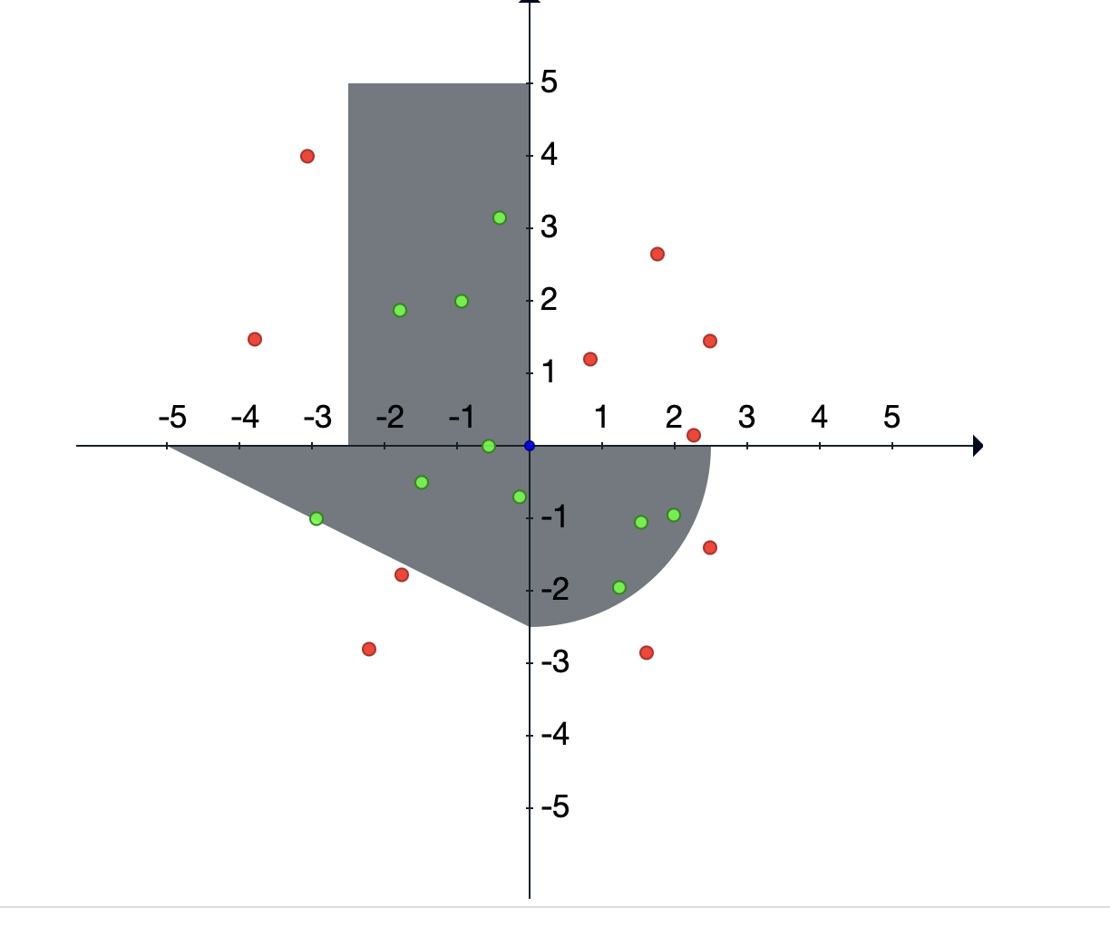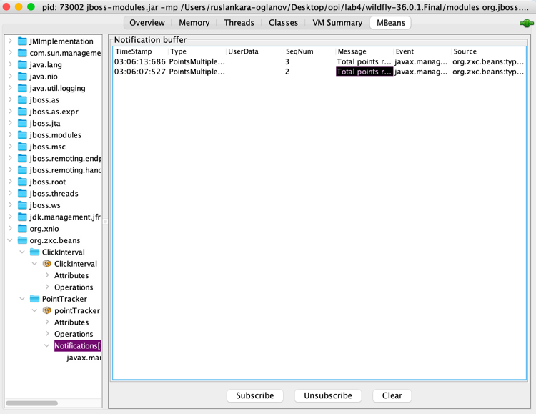
В ходе использования утилиты Jconsole можно сделать вывод что MBeans были успешно разработаны. Уведомления отправляются штатно и позволяют отслеживать события.
Определить наименование и версию JVM, поставщика виртуальной машины Java и номер её сборки
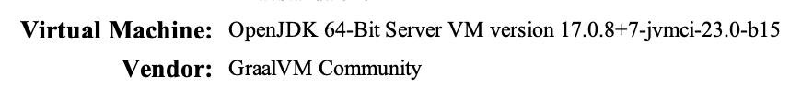
Наименование JVM: OpenJDK 64-Bit Server VM
Версия JVM: 17.0.8+7
Поставщик: GraalVM Community
Номер сборки: jvmci-23.0-b15

График изменения показаний MBean-классов с течением времени
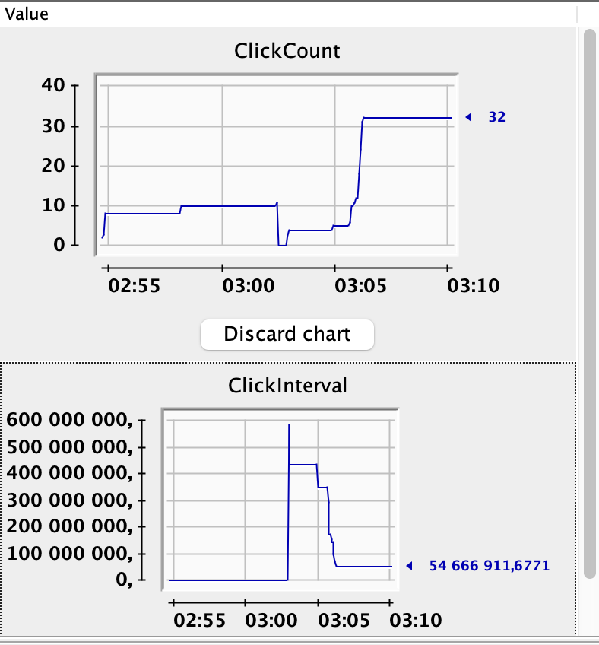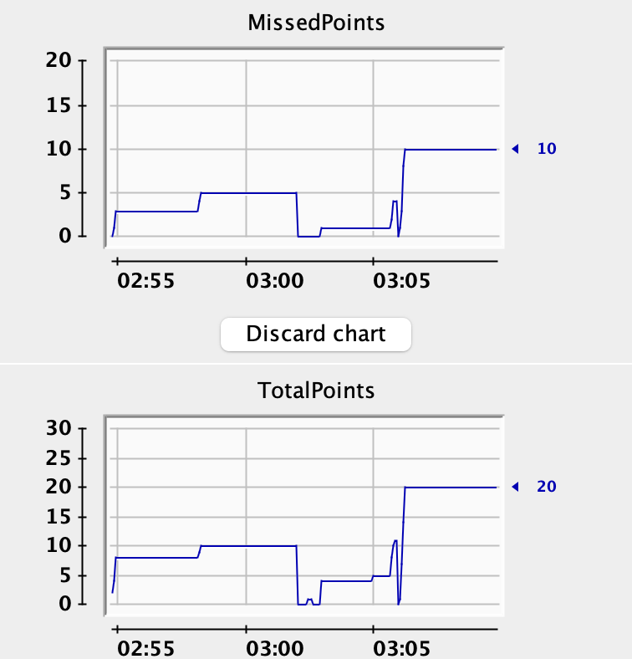

Определить имя потока, потребляющего наибольший процент времени CPU.
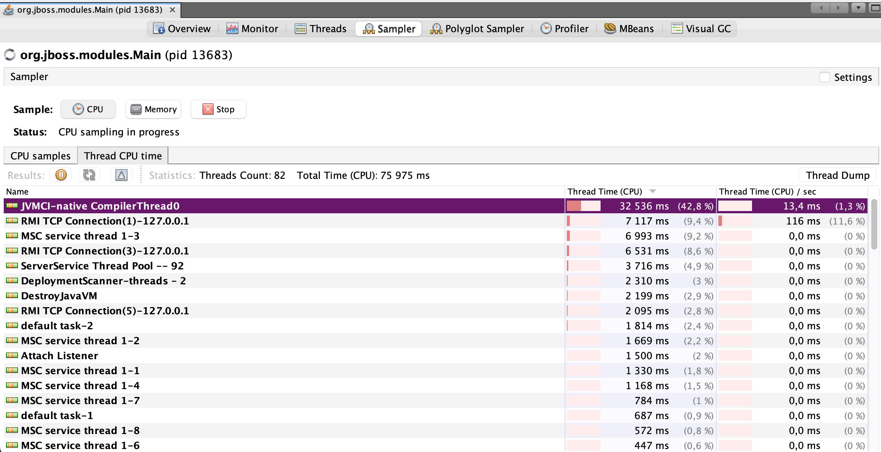

Исследование программы на утечки памяти
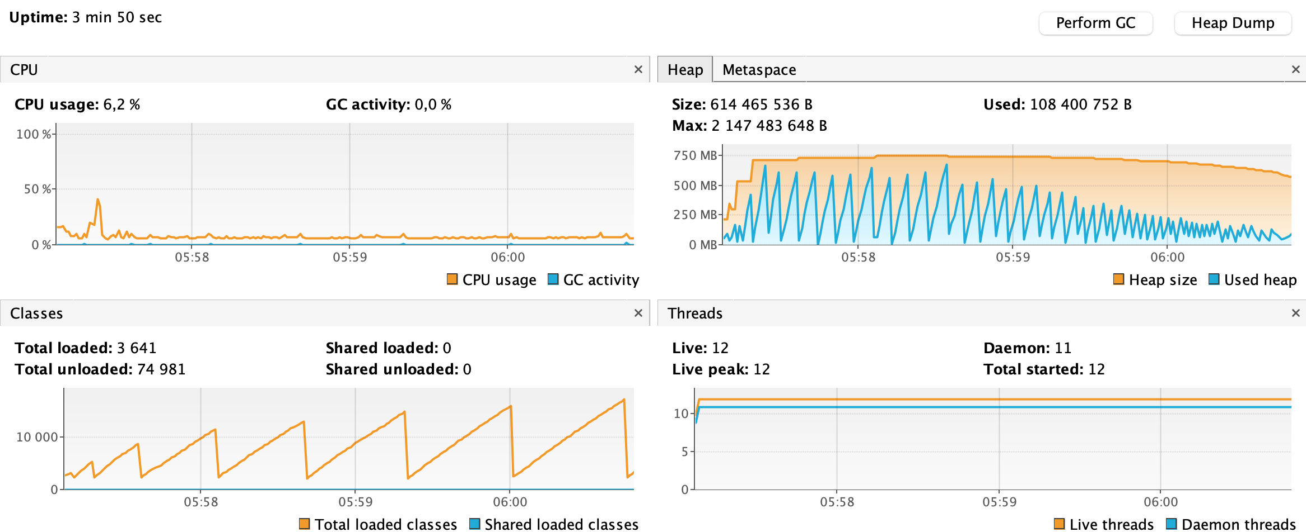
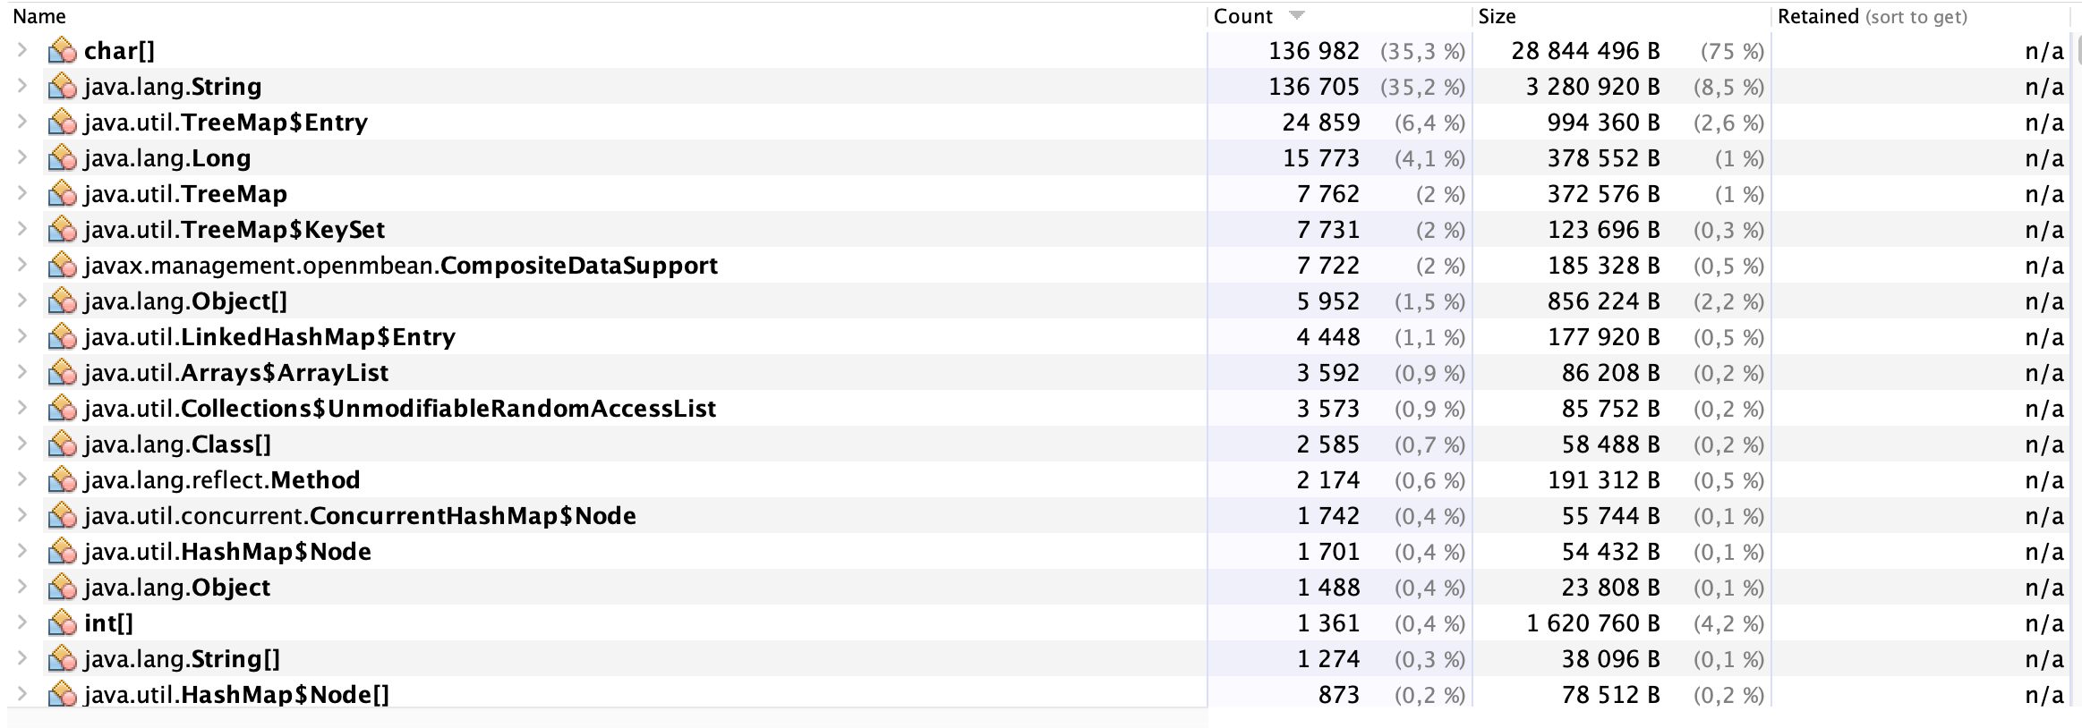
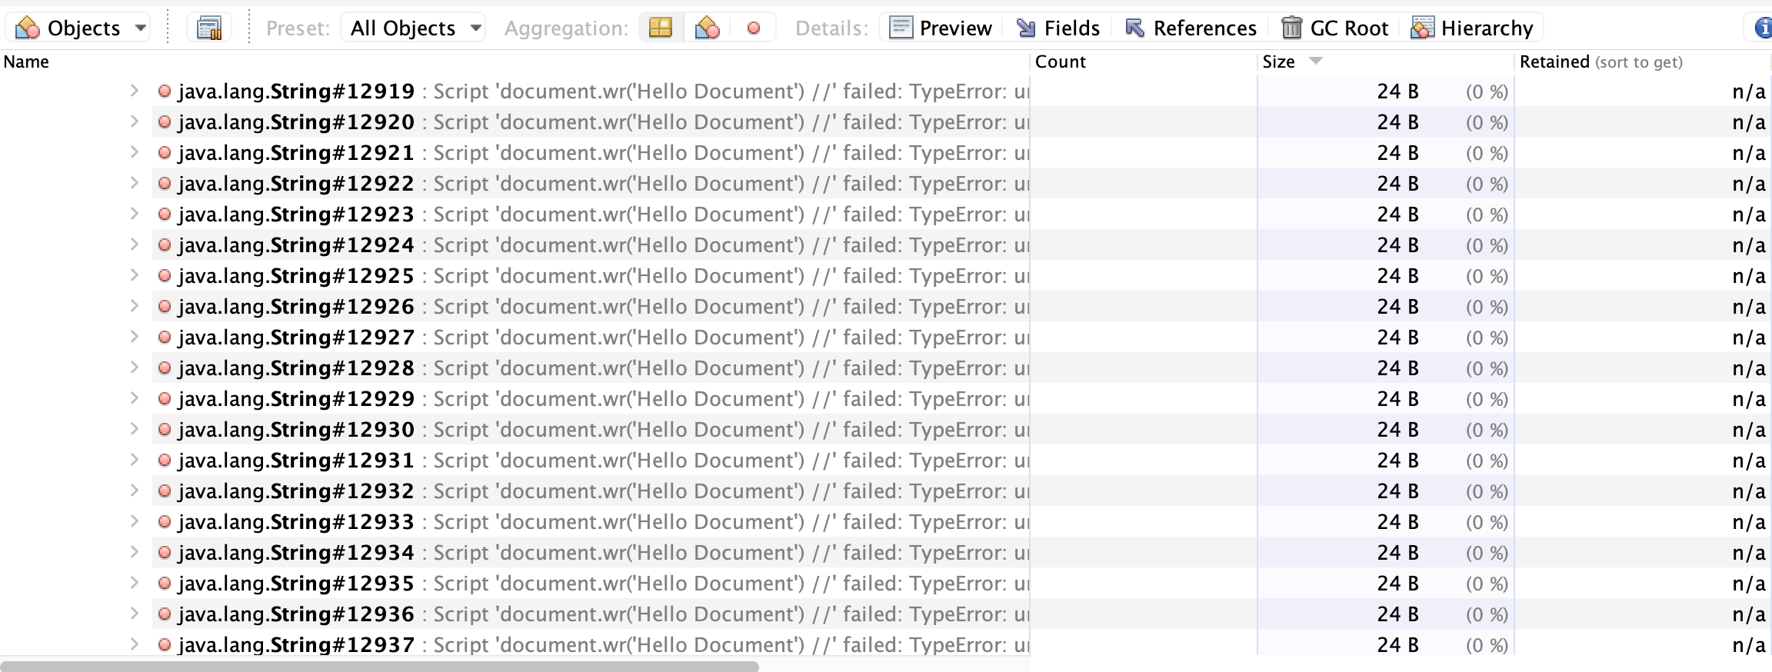
Находим примерно 100000 повторяющихся экземпляров…
Что рано или поздно приведет к OutOfMemoryError

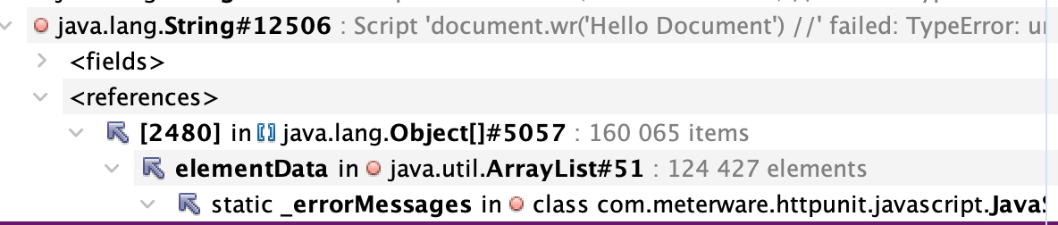
__errorMessages основной источник проблемы

Объекты _errorMessages хранятся в ArrayList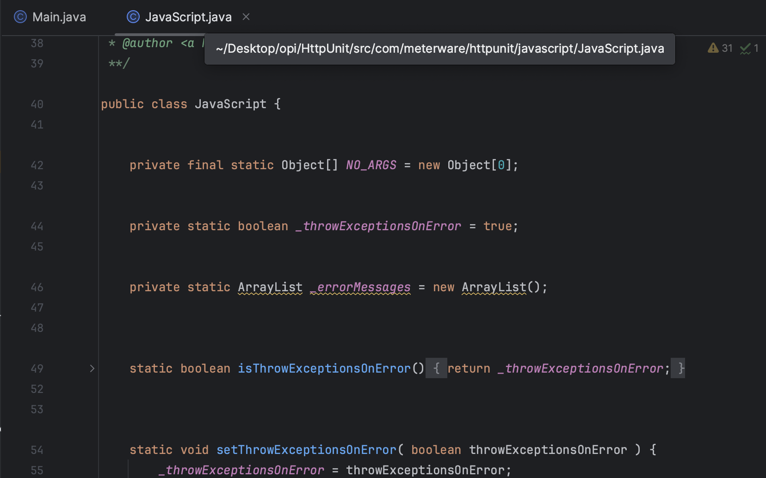
Добавление объектов в этот список
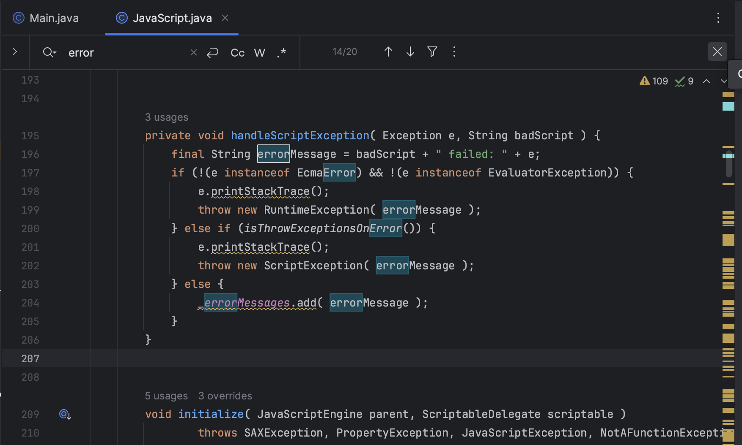
Накопление _errorMessages в списке, за счет чего и получается переполнение памяти
Немного позвучав код еще мы находим функцию, которую, к сожалению, ну решили не использовать
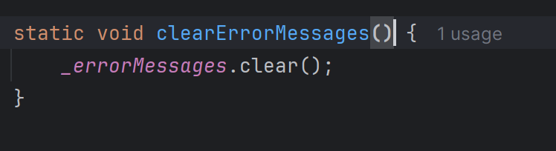
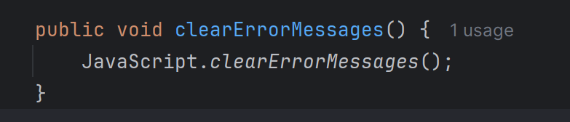
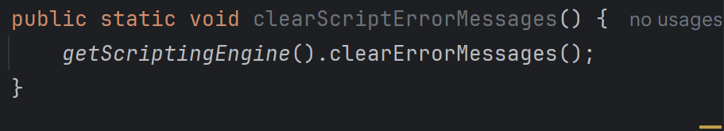
Используем после запроса
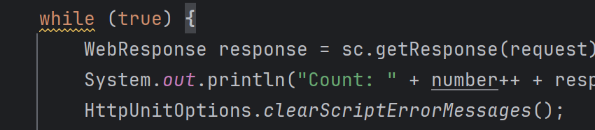
Память не доходит до космических значений. OutOfMemoryError не случится.
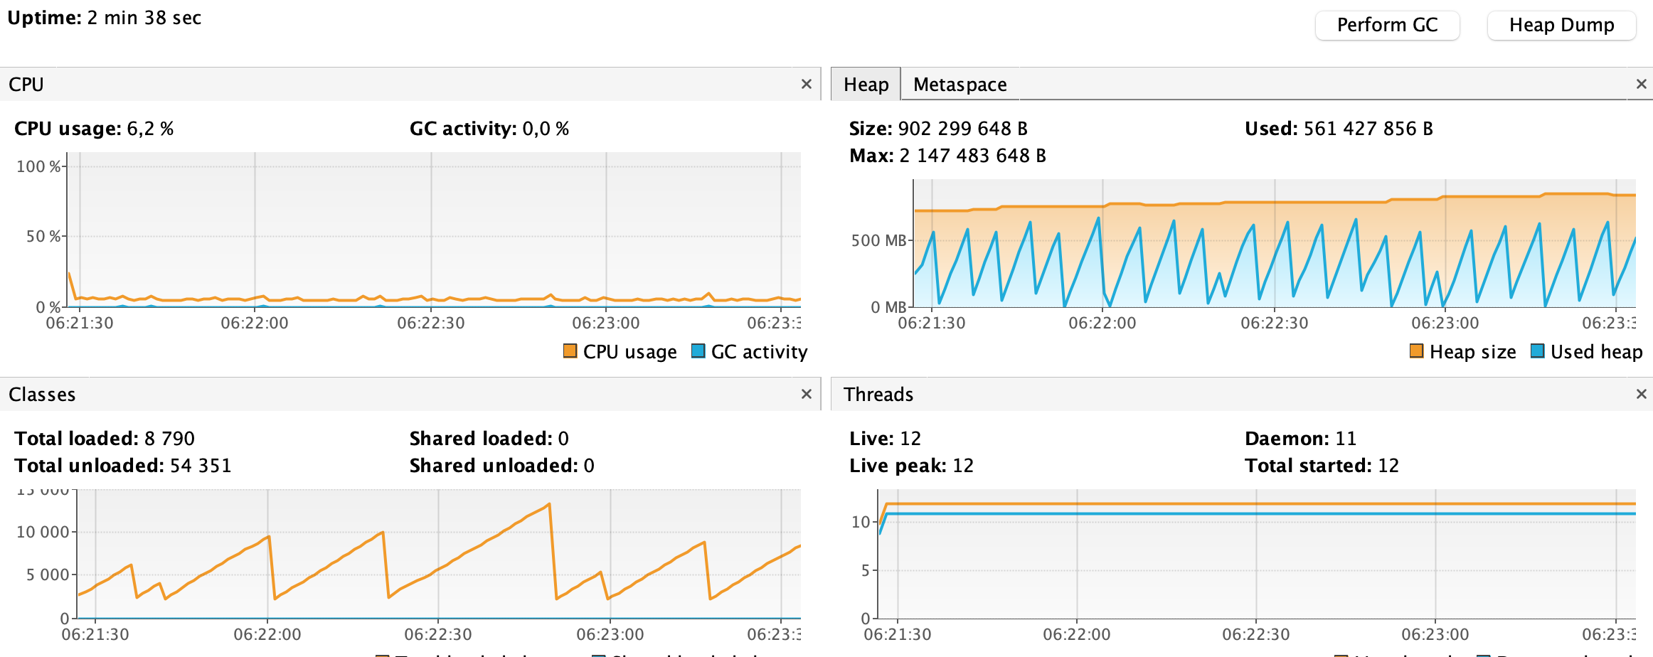

Вывод
В ходе выполнения лабораторной работы мной были использованы инструменты мониторинга JConsole и VisualVM для анализа работы приложения. Впервые поработал с поиском утечки памяти. А также весело провел время с VisualVM.

